**附件1：**

格子达毕业论文（设计）管理系统

操作手册-学生版

**目 录**

一、 如何登陆 3

二、 工作台 3

三、 提交答辩前论文操作 4

四、 如何上传答辩后终稿 8

五、 个人信息 11

六、 小格助手 12

# 如何登陆系统

1)浏览器输入地址：[https://co.gocheck.cn/1](https://co.gocheck.cn/12034，)3836

2)账号：学号；初始密码：Hn学号

3)绑定微信后可使用微信扫码登录。

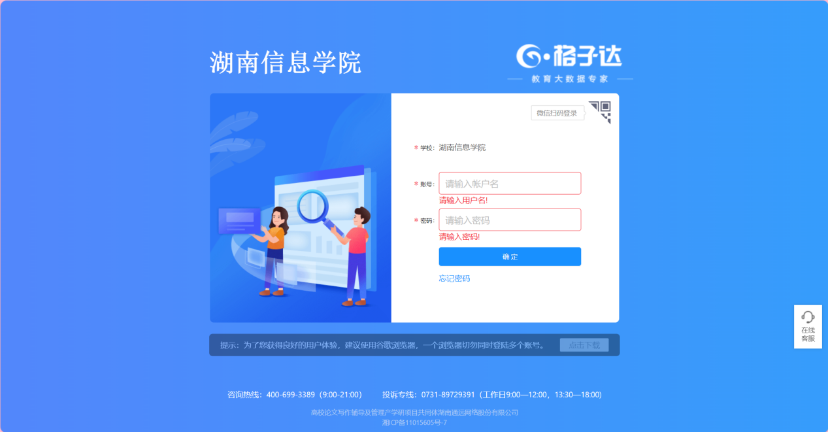

# 工作台

在首页【工作台】界面，可查看毕设进度安排。请按照顺序在规定时间内完成材料提交与审核。

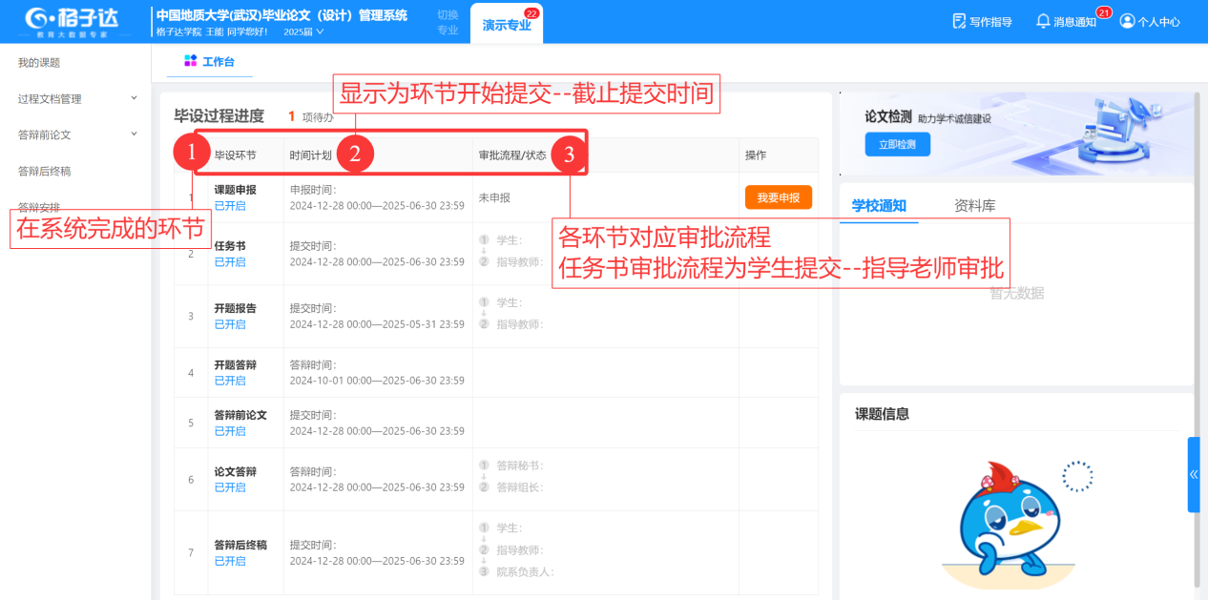

# 提交答辩前论文操作

**定稿时需提交检测，查重检测结果合格即可指导教师评分定稿。**

1、提交论文给导师评阅

操作：点击工作台-论文-提交或者左侧菜单栏【答辩前论文】-【提交论文】，上传doc、docx格式的论文—可选择“不查重提交教师”（学校集中检测）或者“查重检测”（学生自测）。

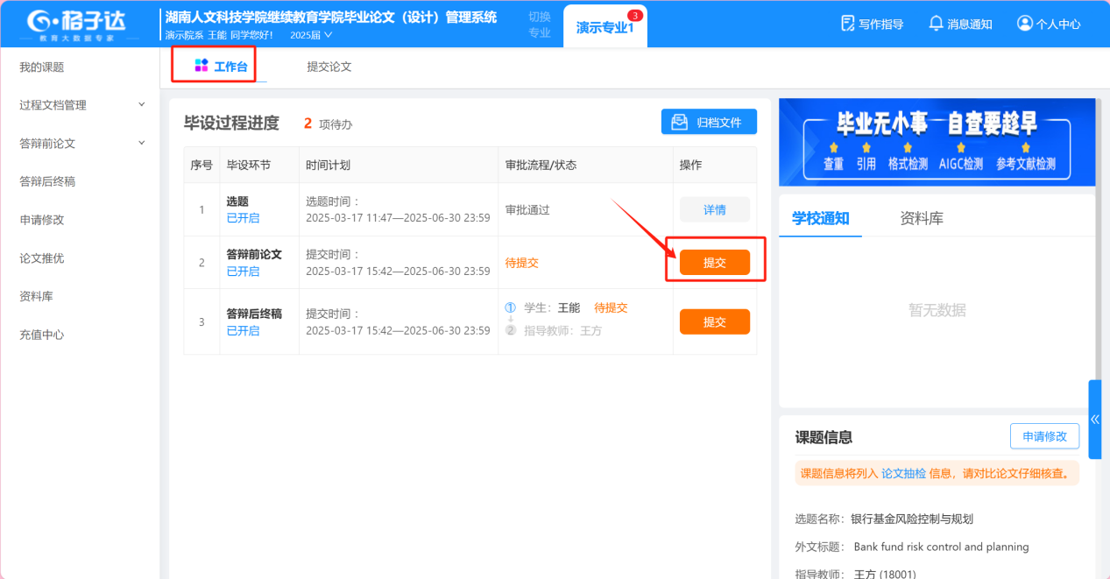

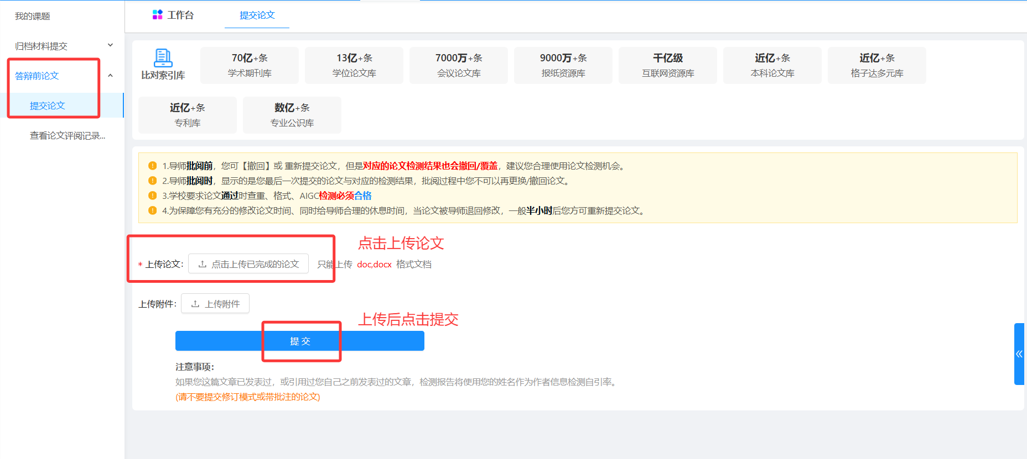

**（注意：老师只能审批最新的一次论文请勿重复提交论文，否则将会覆盖为最新一次提交内容。）**

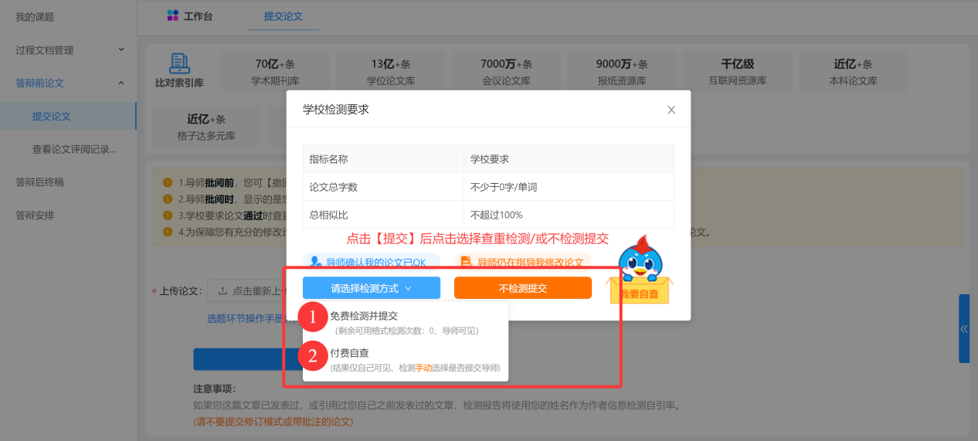提交完毕后点击查看论文评阅记录进入查看提交记录和查看、下载报告和论文批阅记录。**请勿重复提交论文，否则将会覆盖为最新一次提交内容。【重要】！！！！！！！！！！**

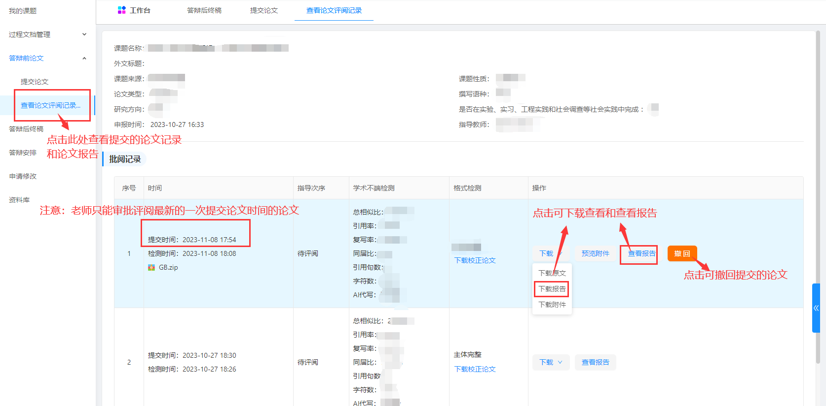

自费提交给导师的操作演示如下，检测结果默认学校不可见。

**操作：答辩前论文——上传论文——提交论文检测，选择自费检测结果出来后，可点击提交导师**

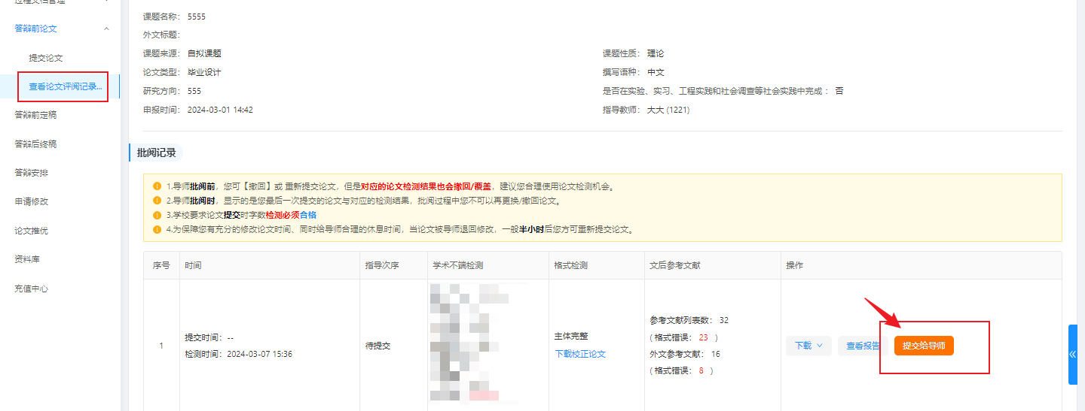

2、如何查看老师的评阅

指导教师可切换选择两种评阅方式，那么对应学生查看教师的评阅有以下区别：

* 在线评阅

教师端：教师直接在系统内对文章进行批注修改评阅。

学生端：在教师评阅完后，可在系统内可点击“查看论文评阅记录”查看教师线上批注修改的具体内容，在线评阅可下载学生当次上传的原文，不支持学生在线修改文档，不支持下载批注。

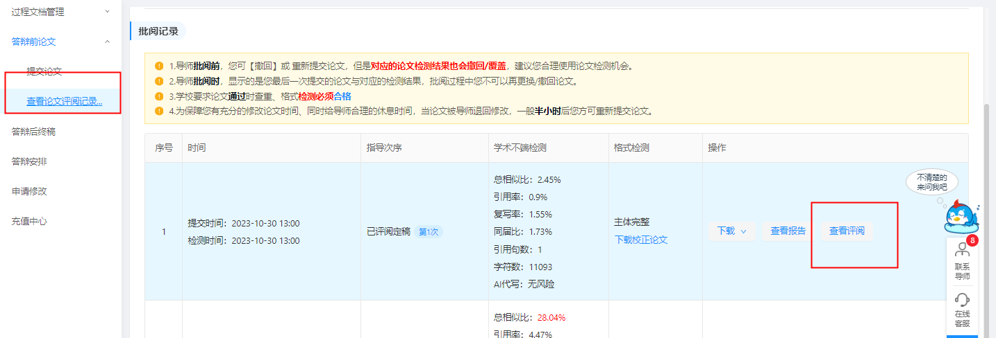

* 上传评阅：

教师端：教师下载学生论文，批注评阅后上传批注好的word文档。

学生端：学生可点击“下载评阅”直接下载批注评阅稿。

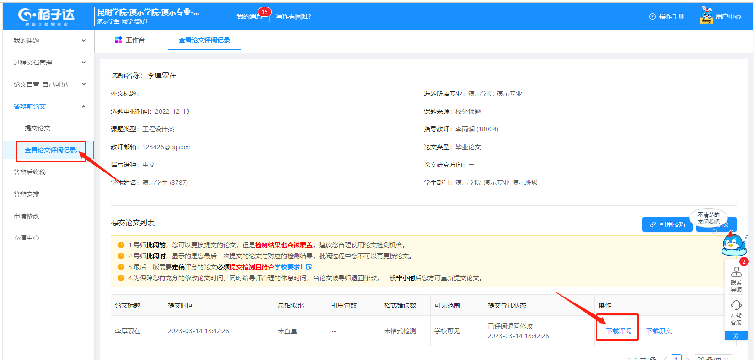

* 提交论文注意事项

| **序号** | **检测结果** | **性质认定** |
| --- | --- | --- |
| 1 | 毕业论文（设计）**R**≤**25%；引用****率不少于0%；格式主体完整；“AIGC检测”≤30%（即不得为高风险）** | 通过检测 |
| 2 | 毕业论文（设计）**R**＞**25﹪；引用率为0%；格式主体缺失；“AIGC检测”>30%（即为高风险）即** | 检测不通过，有抄袭嫌疑 |

**注：R为文章总相似比，指被检测论文与非本人学术成果的文字重合字数占全文的百分比，含复写率+引用率。**

1.请使用格子达**学校端**进行查重，避免使用其它途径检测造成检测结果不一致、论文泄露等。

2.请根据学校安排，按时提交论文。

3.系统支持上传50字-30万字、30M以内的**docx**格式文档。如超过请压缩文档内的图片。

4.系统在检测时会自动去除不计重部分，请提交论文全文，非全文的检测将不能保证检测的准确性。

5.系统具备**应届互抄检测功能**，请**不要替他人上传论文**检测，否则会导致本人论文与他人论文检测到相似。

6.请不要上传设置密码保护或限制编辑的文档，否则会导致检测失败。

**8.请不要强制修改文档的后缀名**（如将.wps的文件强制重命名为.doc或.docx的文件），可能导致检测失败。

9.使用学校分配次数提交检测，默认学校可见检测结果。使用自费检测，默认仅本人账户可见检测结果，也可在检测结果出来后将最新一次提交的记录手动提交给导师。

10.**导师端评阅学生最新一次论文提交记录**。在导师给出评阅结果前，**请勿重复提交论文，否则将会覆盖为最新一次提交内容。【重要】！！！！！！！！！！**

# 如何上传答辩后终稿

学生点击首页【工作台】-任务进度-【答辩后终稿】-查看详情进入，或通过点击左侧菜单【答辩后终稿】—点击“提交终稿”提交。

注意：

1.需要定稿通过才能提交终稿

2.请在规定时间内提交，时间截止和未开始都不能提交

3.导师只能评阅最新的一次论文，合理提交论文

4.仔细核对自己的抽检稿和课题信息无误，课题信息将列入论文抽检信息，请对比论文仔细核查。如果需要修改课题信息请先在上传论文前更改课题信息，更改完成后再提交论文

**若终稿是由学院统一安排全检，在规定的时间内，所有学生上传答辩后终稿，指导教师审核通过之后，检测不通过的将退回，请学生们谨慎提交**

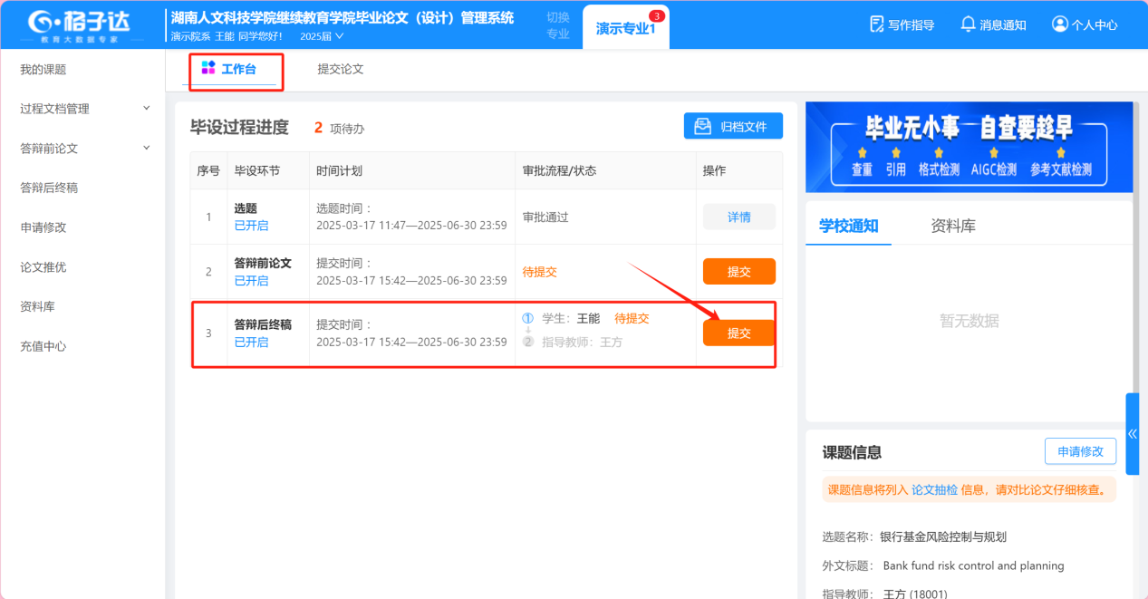

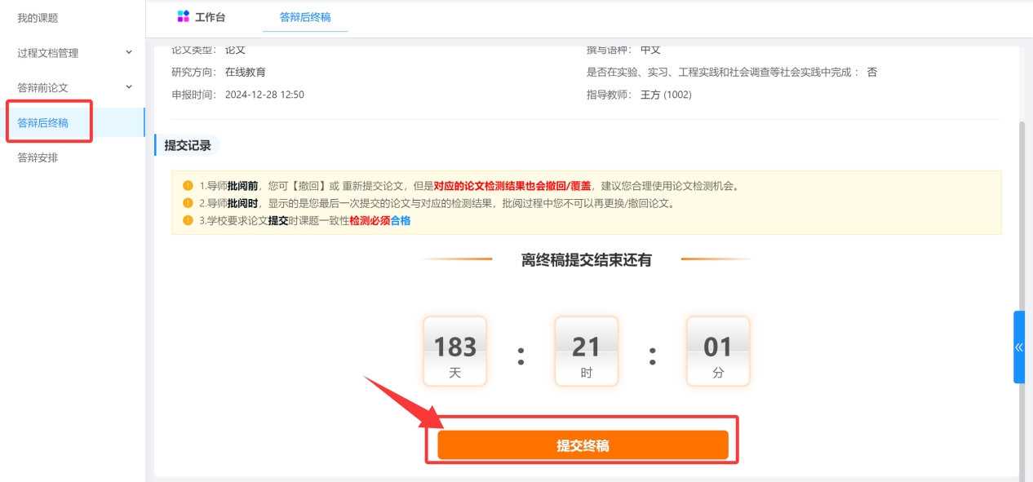

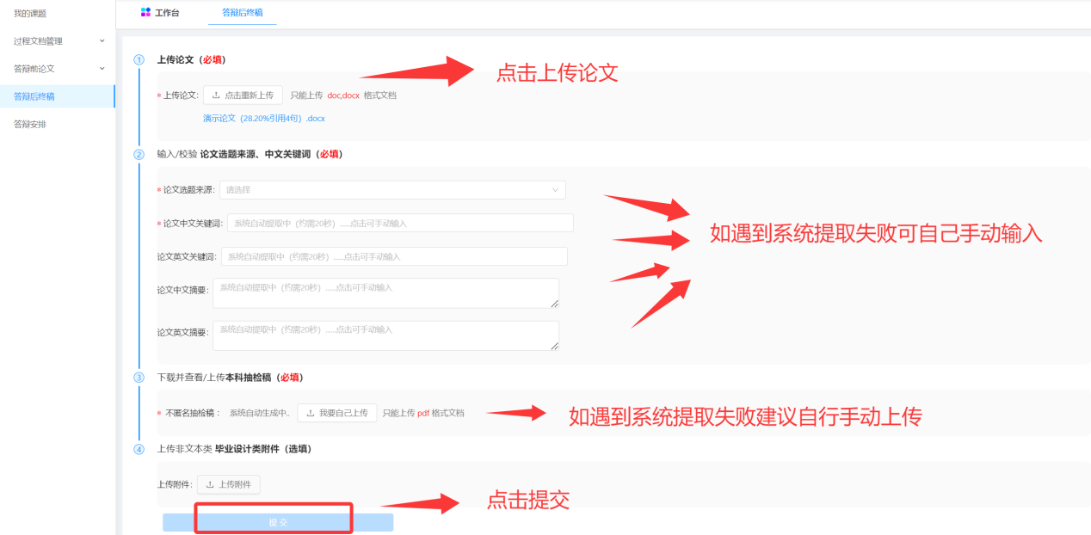

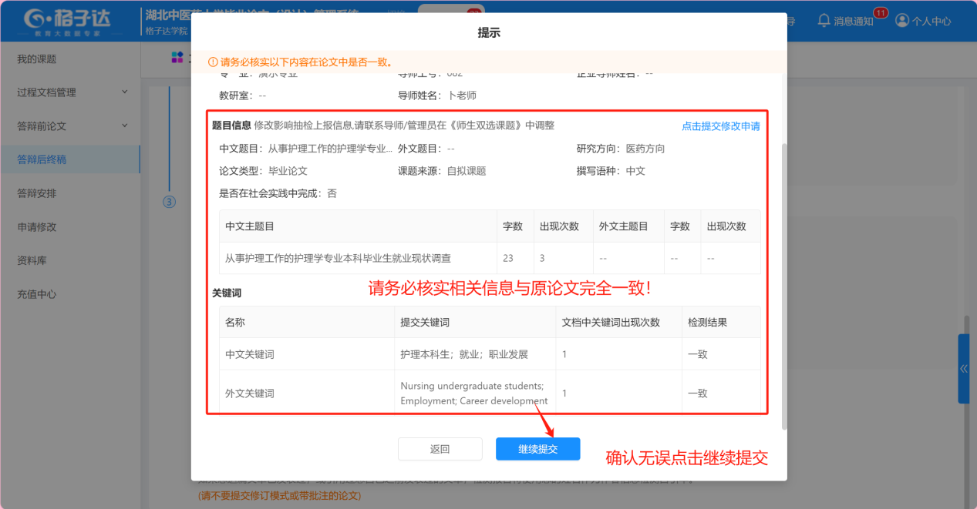

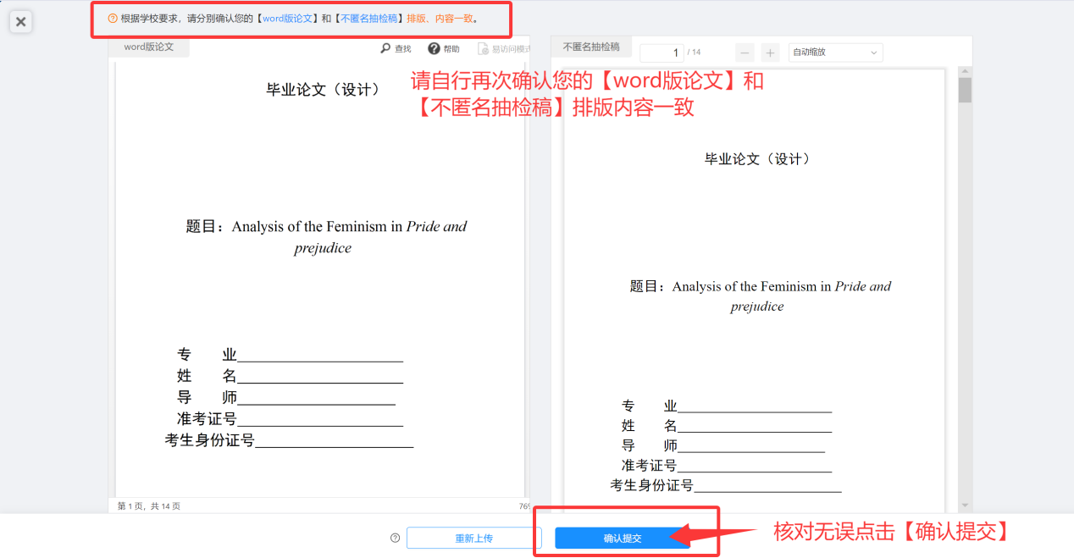

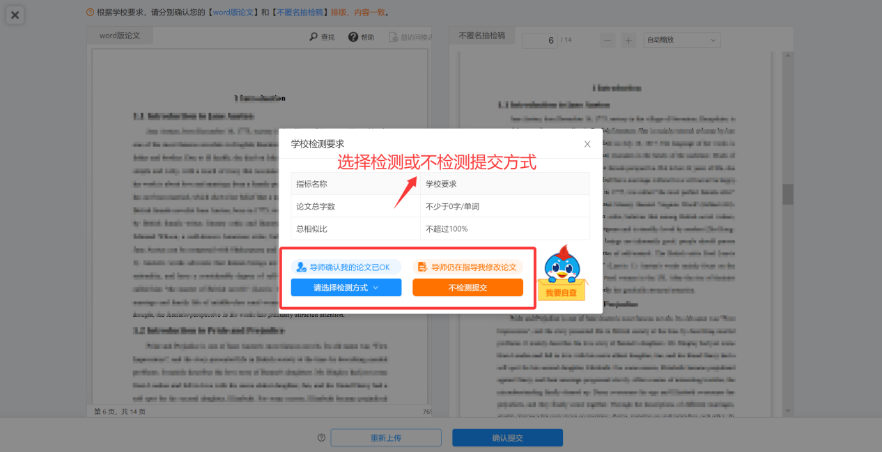

# 个人信息

1. 修改密码/关联微信/查看次数情况

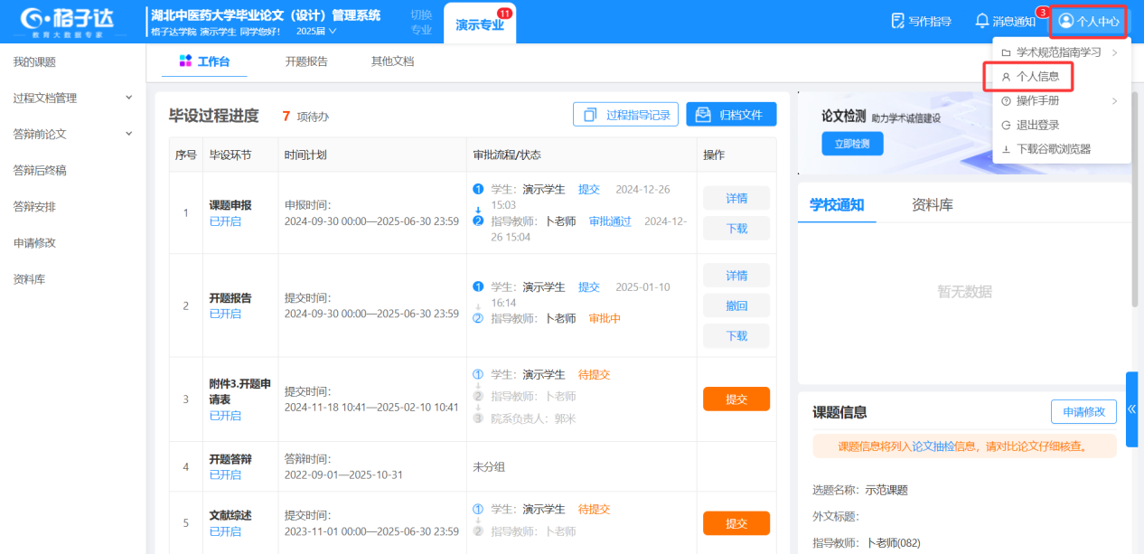

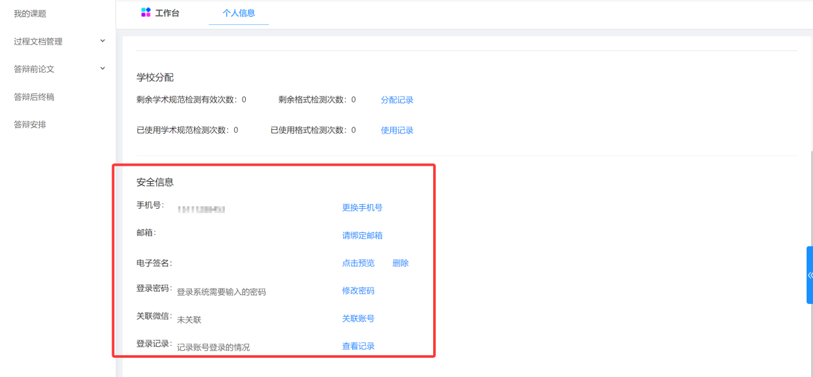

# 小格助手

小格助手可以帮你记录未完成的待办及未读消息，点击【立即处理】即可跳转相应页面。

